

**КОЛЛЕДЖ КОСМИЧЕСКОГО МАШИНОСТРОЕНИЯ И ТЕХНОЛОГИЙ**

**Лабораторная работа №34**

**Работа с периодическими регистрами сведений в режимах: "Конфигуратор" и "1С: Предприятие"**

по дисциплине «Эксплуатация и модификация информационных систем»

Выполнил: студент группы ИС2-19

Лобастов Алексей Игоревич

Проверил:

Фатеев Д.И.

2022г., г. Королев

**Цель работы:** Используя вышеприведенную инструкцию научиться работать в системе 1С:Предприятие. В частности, работать с оборотными регистрами.

**Ход работы:**

1. Заполняем отчёт производства за смену во вкладке «Продукция» аналогично скриншотам. Отчёт находится во вкладке «Производство». Создаём недостающую номенклатуру.

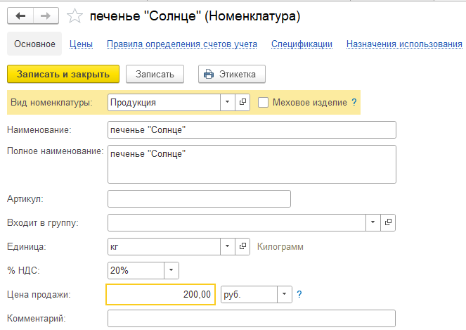

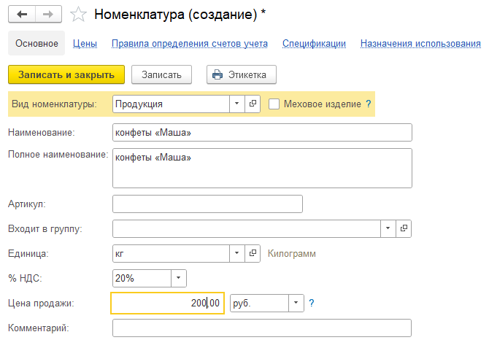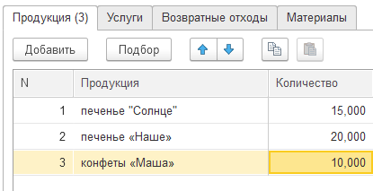

1. Во вкладке «Услуги» добавляем «Доставка товара» по цене 2500 рублей.

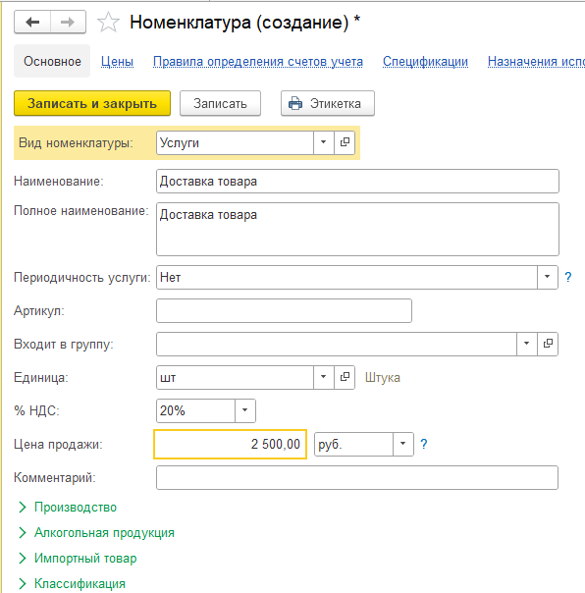

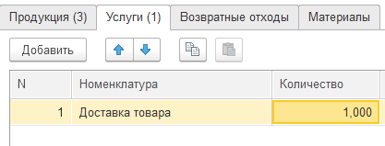

1. Заполняем вкладу материалы

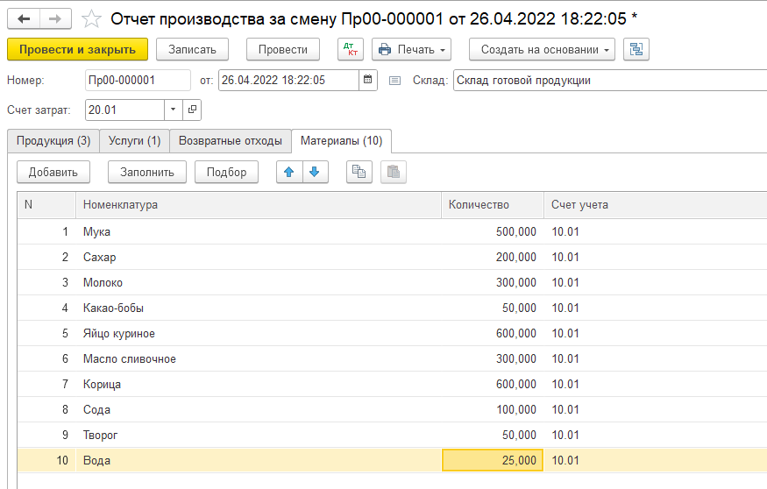

1. Создаём документ о реализации продукции на основании отчёта производства за смену.

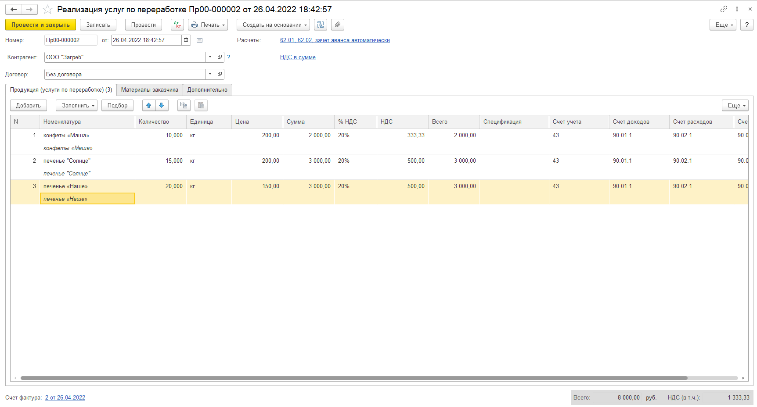

1. Заполняем акт о доставке товара

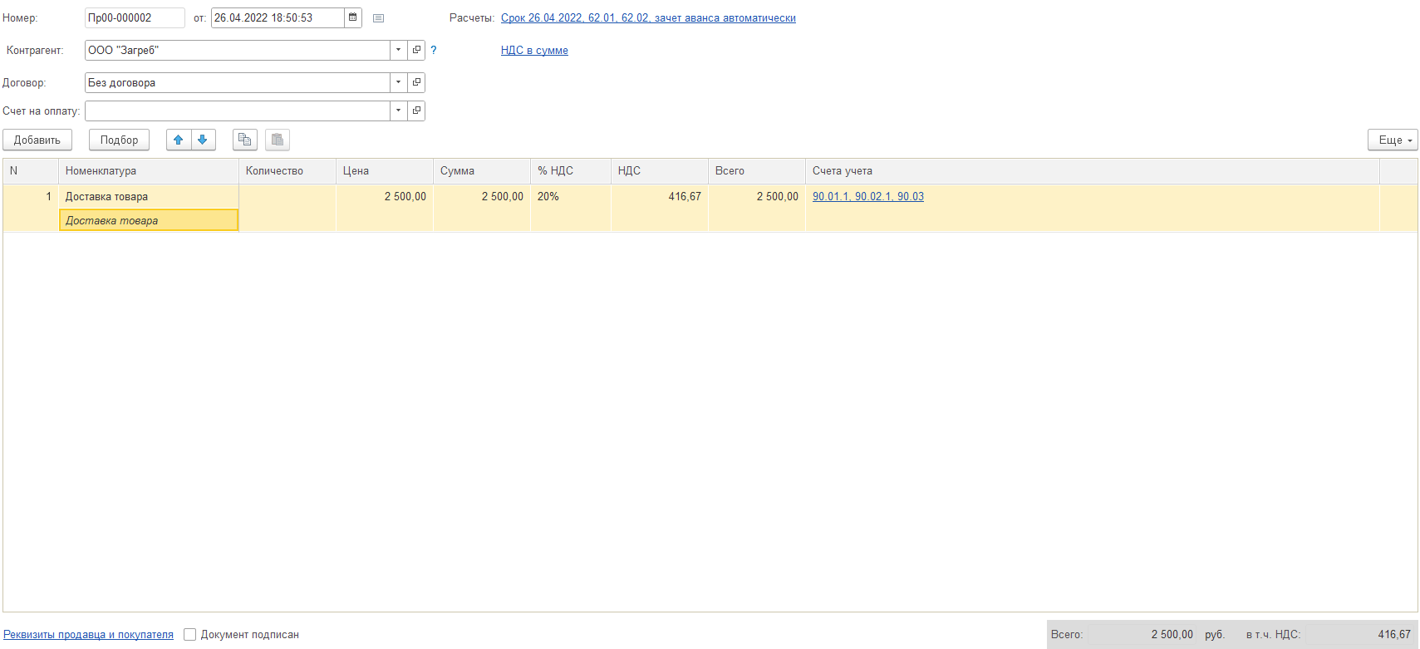

1. Заполняем справочник «Номенклатура», каждый новый элемент должен быть основным средством

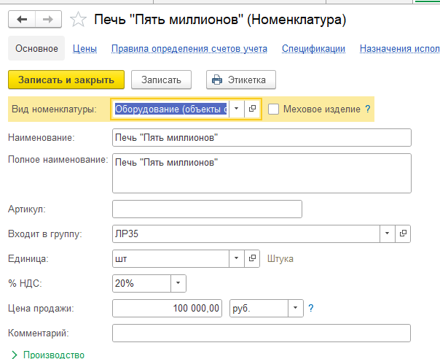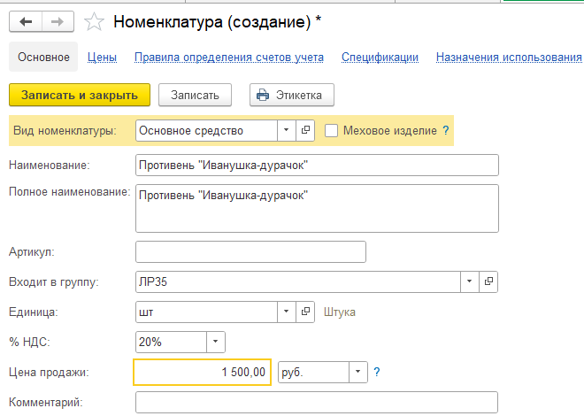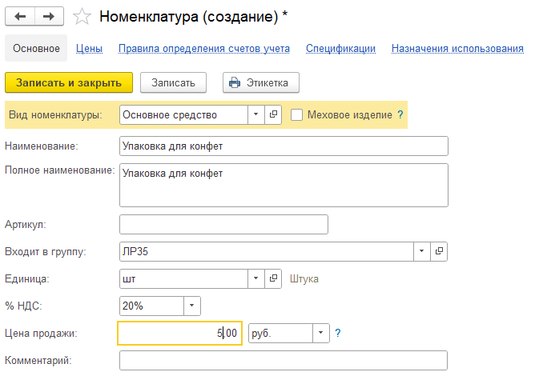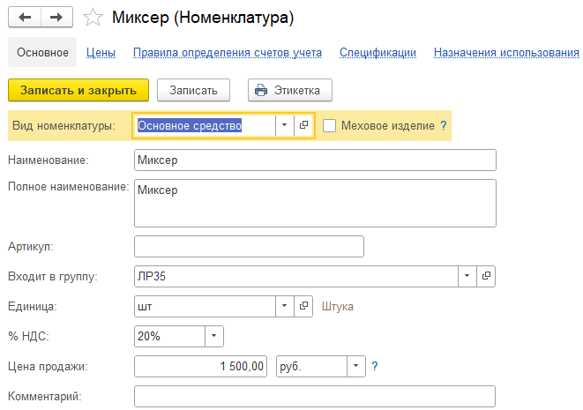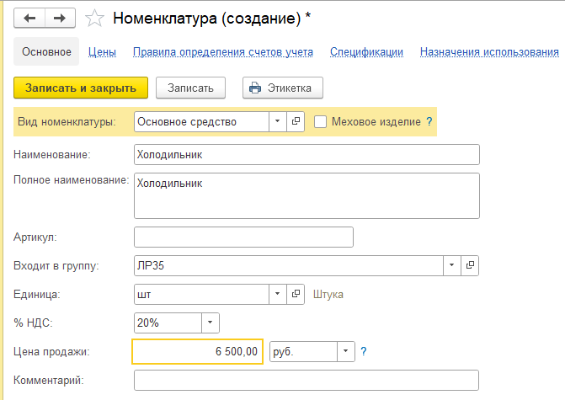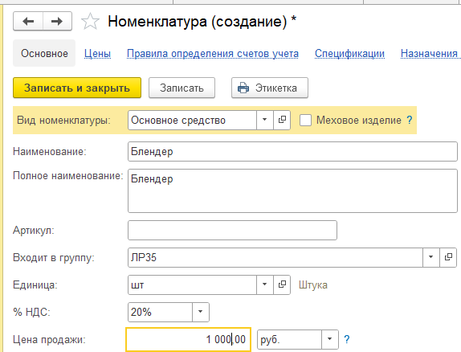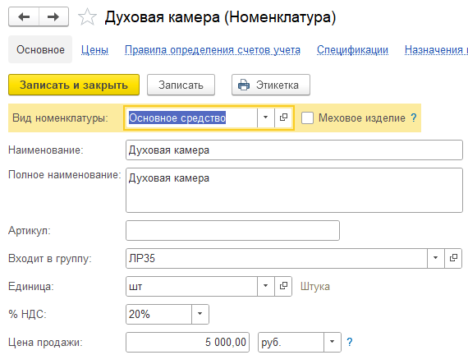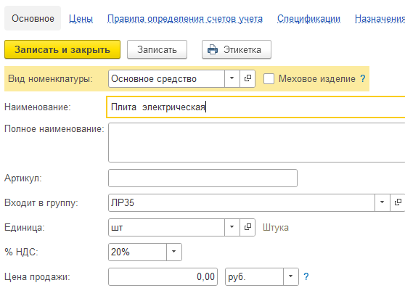

1. Оформляем приём основных средств и документ на поставку товаров и услуг

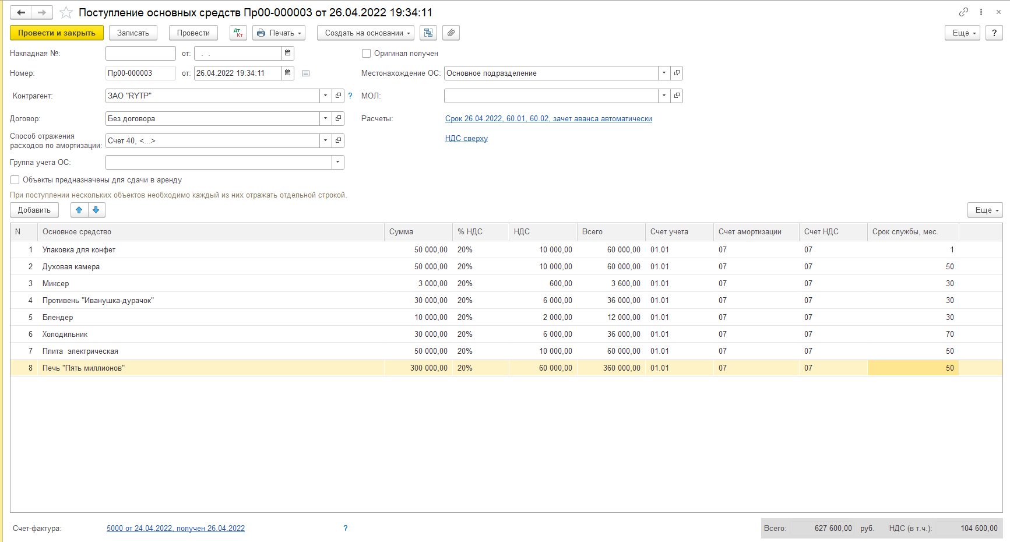

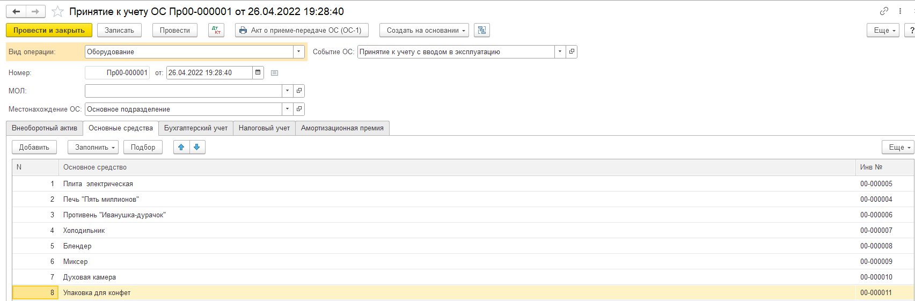

1. Осуществляем перенос со склада готовой продукции на основной склад

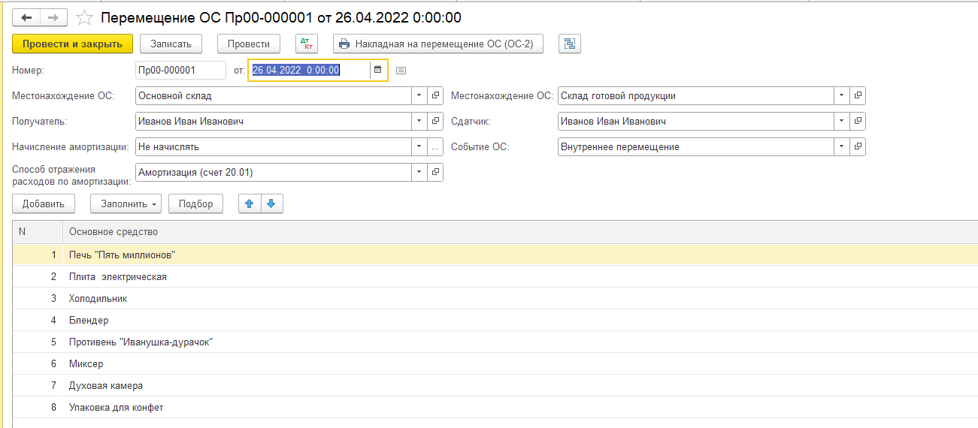

1. Проводим инвентаризацию ОС.

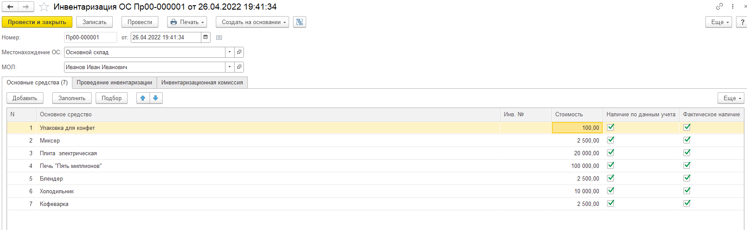

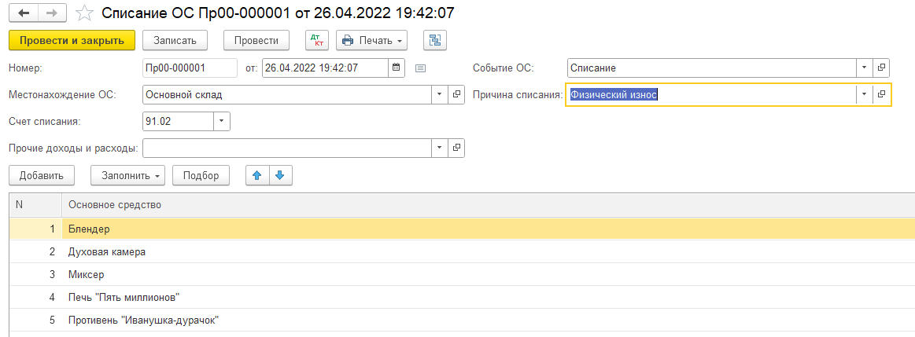

**Вывод:** мы научились работать с оборотными регистрами при помощи инструкции.